Программирование в интернет.

Лабораторная работа № 1

Задание А. Базовое форматирование текста

1. Создать 3 вложенных каталога “...\internet-programming\labs\first-site”.
2. В каталоге “first-site” создать файл “lab1a.html”.
3. Составить свою биографию согласно структуре (Приложение А), основываясь на примере (Приложение Б).
4. Настоятельно рекомендуется ознакомиться с сайтом сообщества разработчиков Mozilla, в частности с разделами «Введение в HTML» (https://developer.mozilla.org/en-US/docs/Learn/HTML) и «Введение в CSS» (https://developer.mozilla.org/en-US/docs/Learn/CSS).
5. В соответствии с вариантом задания, разместить текст Вашей биографии (далее контент) в файле “lab1a.html”, используя теги:
   1. <doctype>, добавьте в файл <!doctype html>;
   2. <html>, вставьте тэг и разместите следом, закрывающий тэг - </html>;
   3. <head> и </head>, добавьте тэги между <html> и </html>, т.е. внутри;
   4. <title> и </title>, разместите тэги внутри пары <head> и </head>, затем поместите внутри Ваше Ф. И. О.;
   5. <meta charset="utf-8">, добавьте внутри <head> и </head> до <title>
   6. <body> и </body>, теги добавить следом за </head>, а внутри контент;
   7. <p> и </p>, с их помощью необходимо окружить каждый пункт контента (пункты согласно структуре примера автобиографии из приложения А, подпункты игнорировать).
   8. Добавьте атрибут «id» к каждому тэгу <p> (например <p id=“p1”>… <p id= “p2”> - и т.д. по тексту контента);
   9. <br>, использовать тэг для переноса текста наиболее длинных предложений на новую строку;
   10. <strong> и </strong>, обернуть ими даты контента;
   11. <em> и </em>, обернуть тэгами Ф. И. О.;
   12. <a>, использовать для размещения ссылок;
   13. <h1> и </h1>, …, <h6> и </h6>, добавьте одну пару тэгов с текстом «Автобиография» в начало страницы, и оберните другие фрагменты контента по варианту задания;
   14. <ul> и </ul>, <ol> и </ol> оберните тэгами списки по варианту задания и элементы списков тэгом <li>;
   15. <b> и </b>, <i> и </i>, <u> и </u>, оберните ими фрагменты контента по варианту задания;

Задание Б. Блочная компоновка элементов.

1. В каталоге “first-site” сделайте копию файла “lab1a.html”, затем переименуйте копию файла в “lab1b.html”.
2. В “lab1b.html” сгруппируйте содержимое страницы.
   1. <div> и </div> используйте тэги для компоновки нескольких элементов, расположенных непосредственно рядом, в блоки для задания значений общих атрибутов.
   2. Добавьте атрибут «id» к каждому тэгу <div> и атрибут «class» к каждому типу блоков компоновки. Например, текст состоит из пар заголовков и параграфов, каждая пара компонуется в блок со своим «id», а каждый такой блок имеет одинаковое значение атрибута «class» («id=div1 class=div-h-p» – для первого блока, «id=div-n class=div-h-p» – для n-го блока)
   3. Выделите фрагменты страницы в семантические блоки, используя следующие тэги:
      1. <header> и </header> - шапка страницы;
      2. <footer> и </footer> - подвал страницы;
      3. <main> и </main> - основное содержимое страницы;
      4. <aside> и </aside> - для каждой боковой панели страницы;
      5. <article> и </article> - для каждой статьи страницы;
      6. <section> и </section> - для каждой части статьи или другого семантического блока страницы;
      7. <nav> и </nav> - для группировки ссылок навигации по странице и за её пределами.

Задание В. Стилизация элементов.

1. В файле “lab1b.html” добавьте между тэгами </title> и <head> строчку <link rel="stylesheet" href=" lab1b.css">
2. В каталоге “first-site” создайте файл “lab1b.css”.
3. Для подбора цветовой схемы по заданию воспользоваться сайтом https://colorscheme.ru/
4. Обратить внимание на пример (Приложение В, Приложение Г, Приложение Д) , на примере сайта оповещений Гугл (<https://www.google.ru/alerts>) построенного на принципах материального дизайна (<https://material.io/design/foundation-overview/>). Настоятельно рекомендуется ознакомиться с пунктами раздела «Material Foundation».
5. В соответствии с вариантом задания, если не указано иное, в lab1b.css задайте значения атрибутов селекторов:
   1. “display” установить “flex” для контейнера статьи и боковой панели, внутри статьи по желанию. Разобраться самостоятельно;
   2. “font”;
   3. “color”;
   4. “background-color”;
   5. “border” – решить самостоятельно;
   6. “padding” – решить самостоятельно;
   7. “margin” – решить самостоятельно;
   8. “width” – решить самостоятельно;
   9. “min-width” – решить самостоятельно;
   10. “max-width” – решить самостоятельно;
   11. “height” – решить самостоятельно;
   12. “min-height” – решить самостоятельно;
   13. “max-height” – решить самостоятельно;
   14. “box-shadow” – решить самостоятельно:
   15. “position” – решить самостоятельно;
   16. “text-*” – там где не противоречит заданию, решить самостоятельно;
   17. “cursor” – решить самостоятельно.
6. Используя медиа запросы (@media), самостоятельно разработать css-стиль для телефона и печатной формы.
7. Распечатать анкету выполнения лабораторной работы, пример в приложении Е.

ПРИЛОЖЕНИЕ А.

СТРУКТУРА АВТОБИОГРАФИИ

1. Общие сведения:
   1. Ф.И.О.
   2. Дата рождения
   3. Место рождения
   4. Место проживания
2. Сведения о дошкольном образовании:
   1. Название учреждения
   2. Годы обучения
   3. Примечания
3. Сведения о среднем образовании:
   1. Название учреждения
   2. Годы обучения
   3. Любимые предметы (список, минимум два элемента)
   4. Примечания
4. Сведения о высшем образовании:
   1. Название учреждения
   2. Годы обучения
   3. Цель поступления на кафедру программная инженерия
   4. Примечания
5. Цель поступления на кафедру Программной инженерии.
6. Личные качества (список, минимум три элемента)
7. Особые навыки (список, до трех элементов)
8. Интересы, увлечения, хобби (список, минимум три элемента)
9. Чем планируете заниматься после завершения учебы
10. Ваше кредо (девиз) или любимая цитата.
11. Добавить информацию о любимом сайте, разместить ссылку.

ПРИЛОЖЕНИЕ Б.

ПРИМЕР АВТОБИОГРАФИИ

Автобиография

Я, Беггинс Бильбо Бангович родился 22 сентября, 2890 года третьей эры. Большую часть жизни прожил в норе под холмом, Хоббитшир, Эриадорский край, Средиземье. Некоторое время проживал в Ривенделле. На 132 год жизни вынужден был переехать в Валинор.

Посещал детский сад №1 им. Старого Тука в период с 2910 года по 2920 год третьей эры. Из-за дисциплинарных взысканий пять раз оставался на второй год.

Среднее обучение проходил на дому с 2920 года по 2925 год третьей эры. Среди любимых предметов могу выделить:

* домоводство;
* рытьё нор.

Высшее образование получаю заочно в ДонНТУ, на Кафедре ПИ, по специальности «Программная инженерия», начиная с 2018 года по сегодняшний день.

Цель поступления на кафедру – стать высококачественным профессионалом.

Среди личных качеств могу выделить:

* целеустремленность;
* высокий интеллект;
* усидчивость.

Обладаю навыками:

* бросание каштанов;
* езда на бочках;
* разгадывание загадок.

Среди увлечений выделю:

* технический перевод с эльфийского;
* спортивная ходьба.

После завершения учебы планирую заняться научной деятельностью.

Моя любимая цитата: «Учиться, учиться! И еще раз – Учиться!»

Мой любимый сайт сообщество разработчиков Mozilla рекомендую посетить страницу «Введение в HTML».

ПРИЛОЖЕНИЕ В.

Листинг lab1b.html

<!DOCTYPE html>

<html lang="ru">

<head>

<meta charset="utf-8">

<title>Беггинс Бильбо Бангович</title>

<link rel="stylesheet" href=" lab1b.css">

</head>

<body>

<header>

<h1>Персональная страница</h1>

<h1>Беггинс Б. Б.</h1>

<p>Лабораторная работа №1, студента группы ПИ-18з</p>

</header>

<div class="mainDiv">

<main>

<div class="asideDiv">

<aside>

<nav>

<ul>

<li id="topSub1" class="topSub1">

<details open>

<summary>

Автобиография

</summary>

<ol class="Sub1">

<li><a href="#p1" title="Общие сведения" target="_self">Общие сведения</a></li>

<li><a href="#p2" title="Сведения о дошкольном образовании" target="_self">Сведения о дошкольном образовании</a></li>

<li><a href="#p3" title="Сведения о среднем образовании" target="_self">Сведения о среднем образовании</a></li>

<li><a href="#p4" title="Сведения о высшем образовании" target="_self">Сведения о высшем образовании</a></li>

<li><a href="#p5" title="Цель поступления на кафедру Программной инженерии" target="_self">Цель поступления на кафедру Программной инженерии</a></li>

<li><a href="#p6" title="Личные качества" target="_self">Личные качества</a></li>

<li><a href="#p7" title="Особые навыки" target="_self">Особые навыки</a></li>

<li><a href="#p8" title="Интересы, увлечения, хобби" target="_self">Интересы, увлечения, хобби</a></li>

<li><a href="#p9" title="После завершения учебы" target="_self">После завершения учебы</a></li>

<li><a href="#p10" title="Кредо" target="_self">Кредо</a></li>

<li><a href="#p11" title="Любимый сайт" target="_self">Любимый сайт</a></li>

</ol>

</details></li>

</ul>

</nav>

</aside></div>

<div class="artDiv">

<article>

<h1>Автобиография</h1>

<section id="mainBio">

<div>

<div id="s1d1" class="sectionDiv">

<h2>Общие сведения</h2>

<p id="p1">Я, <em>Беггинс Бильбо Бангович</em> родился <strong>22 сентября, 2890 года третьей эры</strong>. Большую часть жизни прожил в норе под холмом, Хоббитшир, Эриадорский край, Средиземье. Некоторое время проживал в Ривенделле. На <strong>132 год</strong> жизни вынужден был переехать в Валинор.

</p></div>

<div id="s1d2" class="sectionDiv">

<h2>Сведения о дошкольном образовании</h2>

<p id="p2">Посещал детский сад №1 им. Старого Тука в период <strong>с 2910 года по 2920 год третьей эры</strong>. Из-за дисциплинарных взысканий пять раз оставался на второй год.

</p></div>

<div id="s1d3" class="sectionDiv">

<h2>Сведения о среднем образовании</h2>

<p id="p3">Среднее обучение проходил на дому <strong>с 2920 года по 2925 год третьей эры</strong>. Среди любимых предметов могу выделить:</p>

<ul>

<li>домоводство;</li>

<li>рытьё нор.</li>

</ul>

</div>

<div id="s1d4" class="sectionDiv">

<h2>Сведения о высшем образовании</h2>

<p id="p4">Высшее образование получаю заочно в ДонНТУ, на Кафедре ПИ, по специальности «Программная инженерия», начиная <strong>с 2018 года по сегодняшний день</strong>. </p></div>

</div>

</section>

<section id="aboutSelf">

<div>

<div id="s1d5" class="sectionDiv">

<h2>Немного о себе</h2></div>

<div id="s1d6" class="sectionDiv">

<h3>Цель поступления на кафедру Программной инженерии</h3>

<p id="p5">Цель поступления на кафедру – стать высококачественным профессионалом. </p></div>

<div id="s1d7" class="sectionDiv">

<h3>Личные качества</h3>

<p id="p6">Среди личных качеств могу выделить:</p>

<ol>

<li>целеустремленность;</li>

<li>высокий интеллект;</li>

<li>усидчивость.</li>

</ol>

</div>

<div id="s1d8" class="sectionDiv">

<h3>Особые навыки</h3>

<p id="p7">Обладаю навыками:</p>

<ul>

<li>бросание каштанов;</li>

<li>езда на бочках;</li>

<li>разгадывание загадок.</li>

</ul>

</div>

<div id="s1d9" class="sectionDiv">

<h3>Интересы, увлечения, хобби</h3>

<p id="p8">Среди увлечений выделю:</p>

<ul>

<li>технический перевод с эльфийского;</li>

<li>спортивная ходьба.</li>

</ul>

</div>

<div id="s1d10" class="sectionDiv">

<h3>После завершения учебы</h3>

<p id="p9">После завершения учебы планирую заняться научной деятельностью.</p>

</div>

<div id="s1d11" class="sectionDiv">

<h3>Кредо</h3>

<p id="p10">Моя любимая цитата: </p>

<blockquote>

<p>Учиться, учиться! И еще раз – Учиться!</p></blockquote>

</div>

<div id="s1d12" class="sectionDiv">

<h3>Любимый сайт</h3>

<p id="p11">Мой любимый сайт это сообщество разработчиков Mozilla. Рекомендую посетить страницу

<a href="https://developer.mozilla.org/ru/docs/Learn/HTML/%D0%92%D0%B2%D0%B5%D0%B4%D0%B5%D0%BD%D0%B8%D0%B5_%D0%B2_HTML" title="The Mozilla homepage" target="_blank">Введение в HTML</a>.</p>

</div>

</div>

</section>

</article>

</div>

</main>

</div>

<footer>

<h3> ДонНТУ. Кафедра "ПРОГРАММНАЯ ИНЖЕНЕРИЯ"</h3>

</footer>

</body>

</html>

ПРИЛОЖЕНИЕ Г.

Листинг lab1b.css

@supports (display: flex) {

@media screen and (min-width: 700px) {

body, html {

height: 100%;

margin: 0;

}

body {

font-family: Roboto, RobotoDraft, Arial, sans-serif;

font-weight: 400;

font-size: 13px !important;

color: #555;

background-color: rgb(240, 255,240);

}

header {

margin-top: -15px;

width: 100%;

background-color: rgb(80, 150, 80);

color: rgb(51, 51, 51);

height: 120px;

min-width: 400px;

box-shadow: 0 5px 8px rgba(0,0,0,.28);

}

header h1 {

position: relative;

color: rgb(255, 255, 255);

font-size: 25px;

font-weight: 300;

line-height: 20px;

white-space: nowrap;

text-align:center;

padding-top: 10px;

}

header p {

color: rgba(255, 255, 255, 0.54);

font-size: 13px;

font-weight: 400;

line-height: 31px;

text-align: left;

position: relative;

margin-left: 10px;

margin-top: -10px;

}

div.mainDiv main{

display: flex;

flex-direction: row;

justify-content: center;

}

div.asideDiv{

position: sticky;

top: 5px;

align-self: flex-start;

margin: 10px;

background-color: #fff;

min-width: 300px;

max-width: 350px;

border-style: solid;

border-width: 1px;

border-color: rgba(0,0,0,.12);

border-radius: 5px;

box-sizing: border-box;

box-shadow: 0 0 2px rgba(0,0,0,.12),0 2px 4px rgba(0,0,0,.24);

}

div.asideDiv li{

clear: left;

color: rgb(64, 64, 64);

cursor: pointer;

font-family: Roboto, sans-serif;

font-size: 14px;

font-style: normal;

font-weight: 400;

height: auto;

line-height: 19px;

list-style-image: none;

list-style-position: outside;

list-style-type: none;

text-align: left;

text-decoration: none;

text-decoration-color: rgb(64, 64, 64);

text-decoration-line: none;

text-decoration-style: solid;

text-overflow: ellipsis;

list-style: none;

margin-left: -20px;

}

div.asideDiv a{

clear: left;

color: rgb(64, 64, 64);

cursor: pointer;

font-family: Roboto, sans-serif;

font-size: 14px;

font-style: normal;

font-weight: 400;

height: auto;

line-height: 19px;

list-style-image: none;

list-style-position: outside;

list-style-type: none;

text-align: left;

text-decoration: none;

text-decoration-color: rgb(64, 64, 64);

text-decoration-line: none;

text-decoration-style: solid;

text-overflow: ellipsis;

}

div.asideDiv a:hover{

text-decoration: underline;

margin: -2ch;

}

div.asideDiv a:hover::before{

content: "> ";

}

div.artDiv{

margin: 10px;

background-color: #fff;

color: rgb(51, 51, 51);

font-family: Roboto, sans-serif;

font-size: 13px;

font-weight: 400;

min-width: 300px;

max-width: 700px;

border-style: solid;

border-width: 1px;

border-color: rgba(0,0,0,.12);

border-radius: 5px;

box-sizing: border-box;

box-shadow: 0 0 2px rgba(0,0,0,.12),0 2px 4px rgba(0,0,0,.24);

}

div.artDiv h1{

color: rgba(0, 0, 0, 0.54);

font-family: Roboto, sans-serif;

font-size: 20px;

font-weight: 300;

text-align: center;

}

div.artDiv h2{

color: rgb(115, 115, 115);

font-family: Roboto, sans-serif;

font-size: 14px;

font-weight: 400;

padding-bottom: 8px;

padding-left: 0px;

padding-right: 0px;

padding-top: 24px;

}

div.artDiv h3{

display: none;

color: rgb(115, 115, 115);

font-family: Roboto, sans-serif;

font-size: 12px;

font-weight: 400;

padding-bottom: 8px;

padding-left: 0px;

padding-right: 0px;

padding-top: 24px;

}

div.sectionDiv{color: rgb(112, 112, 112);

display: block;

font-family: Roboto, sans-serif;

font-size: 12px;

font-weight: 400;

line-height: 20px;

list-style-image: none;

list-style-position: outside;

list-style-type: none;

text-align: left;

margin:20px

}

div.sectionDiv p{

text-align: justify;

text-indent: 3ch;

}

footer{

background-color: rgb(255, 255, 255);

border-top-color: rgb(228, 228, 228);

border-top-style: solid;

border-top-width: 1px;

text-align: center;

box-sizing: border-box;

height:50px;

}

}

}

@media screen and (max-width: 699px) {

* {

list-style: none;

}

div.mainDiv main{

display: block;}

article,header,footer,aside,main{

border-bottom-style: double;

border-width: 3px;

border-bottom-color: darkblue;

text-align: justify;

text-indent: 3ch;

}

}

@media print {

header,footer,aside{

display: none;

}

main p

{

text-align: justify;

text-indent: 3ch;

}

h1,h2,h3

{

text-align: center;

}

}

ПРИЛОЖЕНИЕ Д.

Экранные формы.

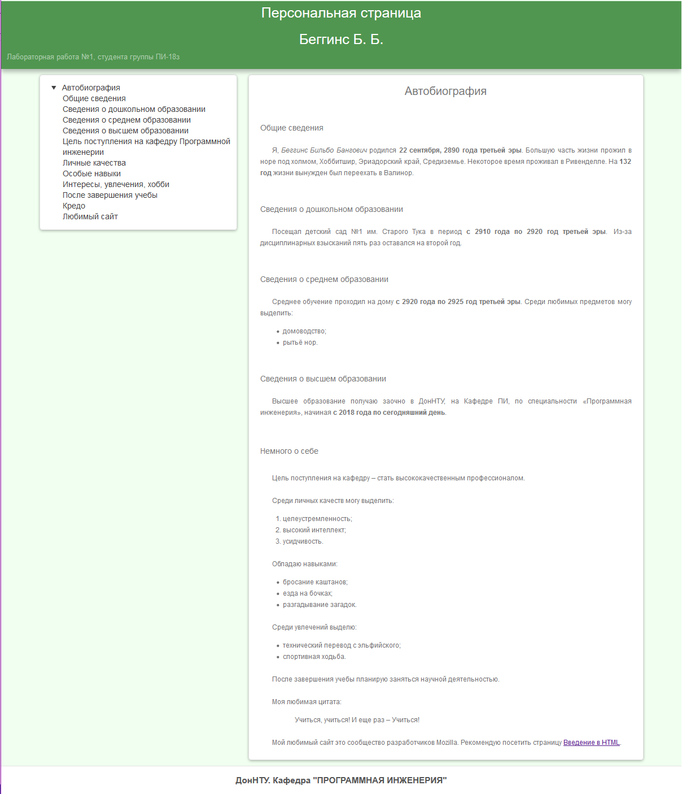

Рисунок Д1. «Экранные формы»

ПРИЛОЖЕНИЕ Е

Пример анкеты о выполнении задания

|  |  |  |  |  |  |  |  |
| --- | --- | --- | --- | --- | --- | --- | --- |
| Вариант | цвета | | параграф | | | | |
| Цветовая схема | доминирующий цвет | Начало параграфа | Шрифт, семейство | Шрифт, имя | Шрифт, размер | Шрифт, выравнивание |
| 76 | светлая | красный | буквица, с отступом | sans-serif | Roboto | 12 | по ширине |
|  |  |  |  |  |  |  |  |

|  |  |  |  |  |
| --- | --- | --- | --- | --- |
| главный заголовок | | | | |
| тэг | Шрифт, семейство | Шрифт, имя | Шрифт, размер | Шрифт, выравнивание |
| h1 | fantasy | Impact | 18 | по центру |
|  |  |  |  |  |

|  |  |  |  |  |
| --- | --- | --- | --- | --- |
| второстепенный заголовок | | | | |
| тэг | Шрифт, семейство | Шрифт, имя | Шрифт, размер | Шрифт, выравнивание |
| h2 | fantasy | Impact | 15 | слева |
|  |  |  |  |  |

|  |  |  |  |  |
| --- | --- | --- | --- | --- |
| подзаголовок | | | | |
| тэг | Шрифт, семейство | Шрифт, имя | Шрифт, размер | Шрифт, выравнивание |
| h3 | sans-serif | Roboto | 12 | по центру |
|  |  |  |  |  |

|  |  |  |  |
| --- | --- | --- | --- |
| ссылки | | | |
| не посещенные | при наведении | посещенные | при нажатии |
| подчеркнуть | обвести границы | зачеркнуть | увеличить шрифт |
|  |  |  |  |

|  |  |  |
| --- | --- | --- |
| шапка и подвал | боковая панель | навигация |
|
| одного цвета | слева | шапка, боковая панель |
|  |  |  |

|  |  |  |
| --- | --- | --- |
| статья, разбиение на секции | списки | |
| упорядоченые, вид маркеров | неупорядоченые, вид маркеров |
| две секции | алфавит | круг |
|  |  |  |

Рисунок Е1. «Анкета о выполнении задания»